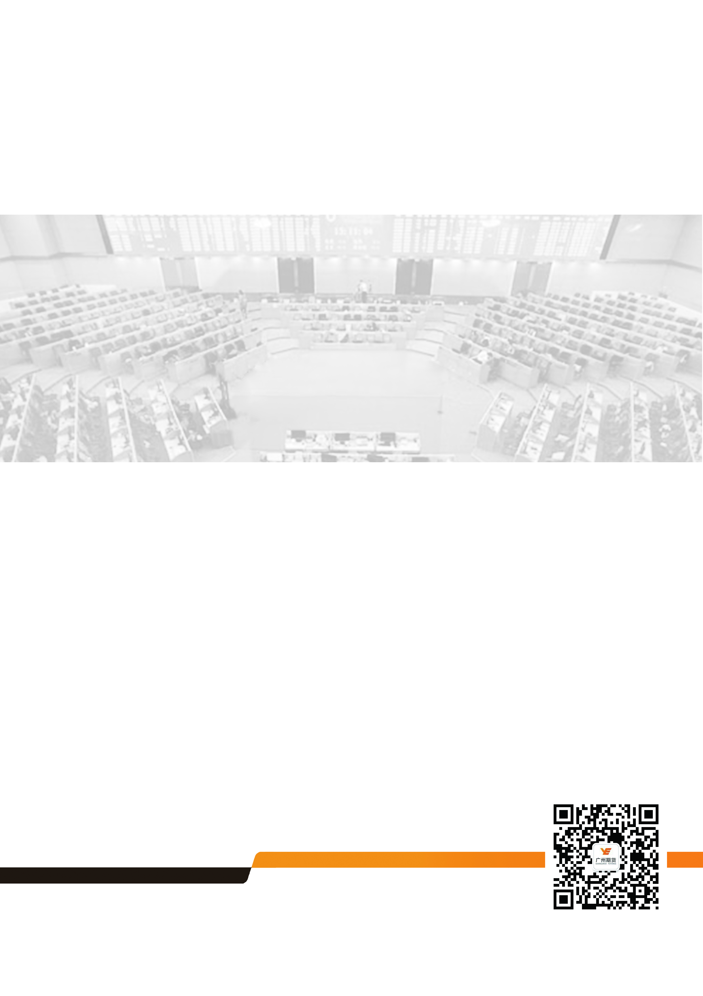


多重利好支撑，铜价回调仍是做多良机

2018年01月04日

广州期货研究所
许克元
F3022666

(8620)22139800 │ www.gzf2010.com.cn

多重利好支撑，铜价回调仍是做多良机

2017年12月美联储加息靴子落地后铜价开启一波强势反弹，伦铜走出四年以来新高，沪铜直奔56000整数关口，主要的支撑因素在于美元的持续走弱以及市场对中长期铜价预期向好，由于短期上涨过快，技术上面临回调整理，我们认为在多重利好的支撑下，铜价回调空间有限。

一、美元走弱，叠加全球主要经济体PMI数据稳中向好，提振铜价
2017年以来美元指数冲高后逐步回落，12月美联储加息靴子落地后，美指再次跌破92关口，2018年美国经济将呈现增长态势，美国就业、消费、住房市场均将保持良好势头，但通胀水平仍处于较低水平，欧元、英镑、日元的走强将令美元指数承压，此外全球主要经济体美欧中PMI数据稳中向好，对整体有色仍形成提振。
美国方面，12月ISM制造业指数59.7，高于预期和前值58.2，11月前值曾创4个月新低。这一数据已连续16个月处于50荣枯线上方，代表美国制造业持续扩张。
欧洲方面，12月制造业PMI初值为60.6，为20年来最高，其中德国12月制造业PMI终值63.3，同预期和初值持平，创下1997年以来最佳；11月终值62.5。法国12月制造业PMI终值58.8，创2000年9月以来新高，但低于预期和初值59.3；11月终值57.7。其中，12月新订单分项指数创2010年10月来新高；就业分项指数创十七年新高。
国内方面，中国12月官方制造业PMI 51.6，连续17个月站稳荣枯线上方。生产指数小幅回落，预示今年四季度工业增速平稳;新订单指数小幅回落，出口订单指数提高，表明国内外市场需求总体平稳，出口转好态势明确。产成品库存指数继续降低，幅度较小；采购量指数，进口指数有所提高。表明企业生产经营状态平稳，去库存活动趋缓。2017年，制造业PMI指数一直保持在51%以上，个别月份一度达到52%以上较高水平，全年平均值为51.6%，高于上年1.3个百分点，总体反映国内经济整体运行平稳。

二、铜矿供应端或有频繁扰动，增强市场对铜供应的紧缺预期
2018年海外铜矿刚性增量有限，此外2018年智利将迎来最繁忙的铜矿工资谈判年，智利矿商明年将与32家工会进行薪酬谈判，这些矿商代表了该国3/4的铜产出，或者是全球20%的产能。根据巴克莱的研报，全球范围来看，劳资谈判有可能触发占全球40%的供应扰动。此外，中国废铜政策或影响废铜整体供应，目前我国已公布前两批建议批准的限制进口类申请明细表，2018年第一、二批废七类铜进口批文量较2017年第一、二批同比大幅下降94%。禁止进口废七类以及企业不得委托贸易企业代理进口等，都有可能在短期内导致废铜供应不足。
从消费端来看，全球宏观经济企稳回升将带动铜需求，其中中国下游铜材加工企业开工率整体维持高位运行，据SMM调研数据显示，12月份电线电缆企业开工率为85.30%，同比增加7.27个百分点。国际铜研究小组（ICSG）的最新估算结果显示，受到精炼铜供应停滞，加上中国表观消费增长强劲，使得前三季度市场缺口从前7个月的16万吨增至18.1万吨。

三、资金面呈现持续净多头
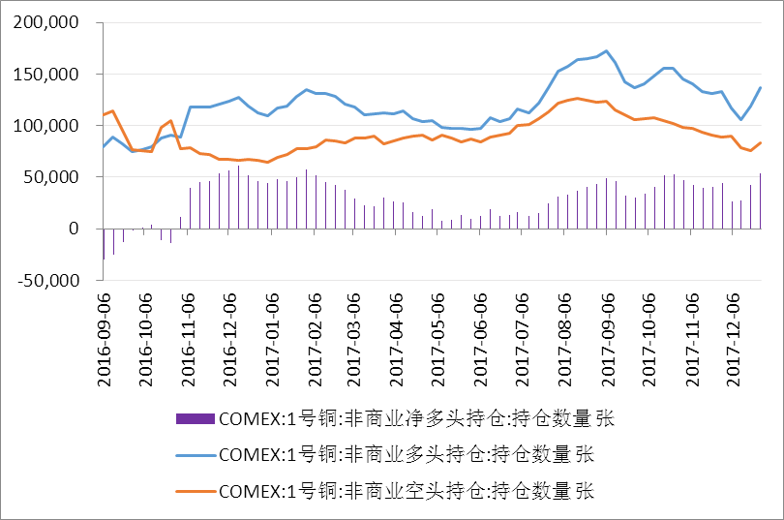
数据显示，截至12月26日，CFTC非商业净多持仓为5.3万手，资金持续净多状态表明市场对铜价乐观的立场，铜价上涨格局有望延续。

- 节后国内现货贴水快速收窄，反映现货层面跟张情绪好转

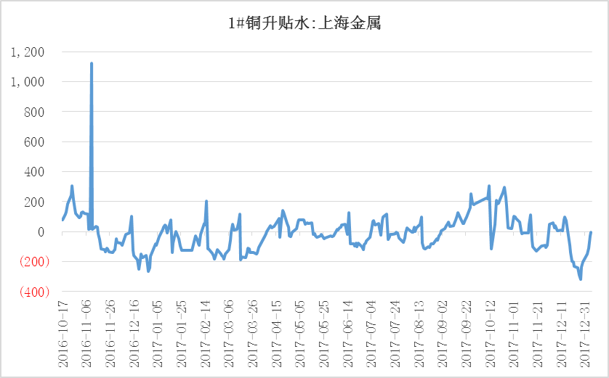

从图中可以看到，元旦节前贴水最大至350元附近，节后沪铜现货贴水快速收窄，截至1月5日，上海电解铜现货对当月合约报贴水20元/吨-升水10元/吨。侧面反映现货商跟张情绪有所好转，期价上行阻力缓解。

综合来看，美元持续弱势、全球主要经济体PMI稳中向好、铜供需面的改善将支撑铜价重心保持上移，建议投资者逢低多头配置为主。短期操作来看，建议沪铜1803合约54500-55000元逢低入场，目标位60000元，止损位53800元。仅供参考。

研究所

公司研究所具有一批丰富实战经验的期货产业研究员及专业的优秀分析师，致力于为客户提供中国资本市场前瞻性、可操作性的投资方案及各类型市场的研究报告，通过对市场进行深度挖掘，提示投资机会和市场风险，完成对资本市场现象、规律的研究探索。
研究范围涉及目前所有商品期货以及金融衍生品；我们推崇产业链的研究；我们看重数量分析法；我们提倡独立性，鼓励分析师在纷繁复杂的环境下保持清醒。
我们将积极依托股东单位--广州证券在宏观经济、产业领域的高端研究资源优势，以“宏观、产业和行情策略分析”为核心，大力推进市场化和标准化运作，逐步完善研究产品体系，打造具有特色品牌影响力的现代产业与金融研究部。
核心理念：研究创造价值，深入带来远见

联系方式

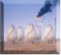
金融研究 农产品研究 金属研究 能源化工
020-22139858 020-22139813 020-22139817 020-22139824

地址：广东省广州市天河区珠江西路5号广州国际金融中心主塔写字楼第1007-1012房

免责声明
本报告的信息均来源于公开资料，我公司对这些信息的准确性和完整性不作任何保证，也不保证所包含的信息和建议不会发生任何变更。我们已力求报告内容的客观、公正，但文中的观点、结论和建议仅供参考，报告中的信息或意见并不构成所述品种的操作依据，投资者据此做出的任何投资决策与本公司和作者无关。

